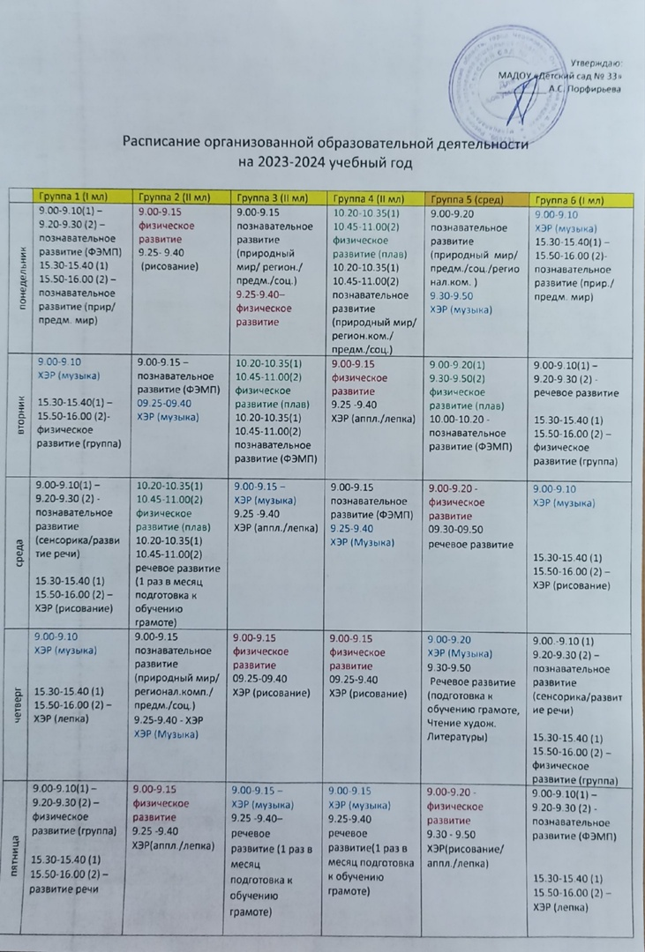

|  |  |  |  |  |  |  |
| --- | --- | --- | --- | --- | --- | --- |
|  | Группа 7 (стар) Л | Группа 8 (подг.) | Группа 9 (стар) | Группа 10 (подг) Л | Группа 11 (стар) | Группа 12 (подг) Л |
| понедельник | 9.00-9.25-  познавательное развитие (ФЭМП.)  9.35-10.00  познавательное развитие (предм/соц. мир)  10.10-10.35  ХЭР (музыка) | 9.00-9.30 –  познавательное развитие (предм/соц. мир)  9.40-10.10  физическое развитие  15.30- 16.00 чтение худ.литер | 9.00-9.25 –  познавательное развитие (предм/соц. мир)  9.35-10.00 –  ХЭР (музыка)  10.10-10.35-  речевое развитие | 09.00-09.30-  познавательное развитие (ФЭМП)  9.40-10.10  познавательное развитие(предм/соц. мир)  10.20-10.50-  физическое развитие | 9.00-9.25(1)  9.35-10.00(2)  физическое развитие (плав)  10.10-10.35  познавательное развитие (предм/соц. мир) | 9.00-9.30 –  познавательное развитие (ФЭМП)  9.40-10.10  познавательное развитие (предм/соц. мир)  10.20-10.50  ХЭР (музыка) |
| Вторник | 9.00-9.25 - речевое развитие (ФФСР)  9.35-10.00  физическое развитие | 9.00-9.30  познавательное развитие (ФЭМП)  9.40-10.10  Познав. развитие  (природный мир)  10.20-10.50 –  ХЭР (музыка) | 9.00-9.25-познавательное развитие (ФЭМП.)  9.35-10.00-физическое развитие  10.10-10.35  ХЭР (рисование) | 9.00-9.30 –  речевое развитие (ФФСР)  9.40-10.10-  ХЭР (рисование)  10.20 – 10.50  ХЭР (музыка) | 9.00-9.25 обучение грамоте  9.35-10.00  ХЭР(музыка)  15.30-15.55  Чтение худож.литер. | 9.00-9.30 –  речевое развитие (ФФСР)  11.30-12.00  12.10-12.40  физическое развитие (плав)  11.30-12.00  12.10-12.40  ХЭР(лепка/аппл/худ.констр) |
| Среда | 9.00-9.25- речевое развитие (ФЛГК)  9.35-10.00-  ХЭР (лепка/ апп./ худ.конс.)  15.10-15.35(1)  15.45-16.10(2)  физическое развитие (плав) | 9.00-9.30  соц.-ком.развитие (фин.грам./региональн.комп./безопасность)  11.30-12.00(1)  12.10-12.40(2)  физическое развитие (плав)  11.30-12.00(1)  12.10-12.40(2)  ХЭР (аппл/худ.  констр) | 9.00-9.25-обучение грамоте  10.15-10.40  ХЭР(музыка)  15.30-15.55  Чтение худож.литер. | 9.00-9.30 -речевое развитие (ФФСР+ОГ)  9.40-10.10  физическое  развитие  10.20-10.50  ХЭР(лепка/аппл/  худ.констр) | 9.00-9.25 - речевое развитие  9.35-10.00  ХЭР (рисование)  10.20-10.45  физическое развитие | 9.00-9.30 -речевое развитие (ФФСР+ОГ)  9.40- 10.10  ХЭР(рисование)  10.20-10.50 физическое развитие |
| Четверг | 9.00-9.25 - речевое развитие (РСР)  9.35-10.00  Познав. разв  (природный мир)  10.10-10.35  физическое развитие | 9.00-9.30  развитие речи  9.40-10.10 ХЭР(рисование)  11.30 –12.00  ХЭР(музыка) | 9.00-9.25  познавательное развитие (природный мир)  9.35-10.00 ХЭР (лепка/аппл./ худ.  констр)  10.10-10.35  физическое развитие | 9.00-9.30 – речевое развитие (ФЛГК)  9.40-10.10 –  Познав. развитие  (природный мир)  11.30-12.00  12.10-12.40  физическое развитие (плав) | 9.00-9.25  познавательное развитие (ФЭМП)  9.35-10.00  ХЭР(музыка)  10.10-10.35  ХЭР (лепка/аппл./ худ. констр) | 9.00-9.30 – речевое развитие (ФЛГК)  9.40- 10.10  соц.-ком.развитие (региональн.комп./  безопасность/патриотич)  10.20-10.50 –  ХЭР (музыка) |
| пятница | 09.00- 9.25  ХЭР(рисование)  9.35-10.00  соц.-ком.развитие (региональн.комп./безопасность/патриотич)  10.10-10.35 - ХЭР (музыка) | 09.00-09.30  Речевое развитие  (под.к обучению грамоте)  9.40-10.10  ХЭР (лепка)  11.30-12.00 физическое развитие | 9.00-9.25(1)  9.35-10.00(2)  физическое развитие (плав)  10.10-10.35  соц.-ком.развитие (региональн.комп./фин.грам./безопасность/патриотич) | 09.00-09.30 –  развитие речи (РСР)  9.40-10.10  ХЭР (музыка)  10.20- 10.50  соц.-ком.развитие (региональн.комп./фин.грам./безопасность/патриотич)) | 9.00-9.25  соц.-ком.развитие (региональн.комп./фин.грам./безопасность)  09.35-10.00 физическое развитие | 09.00-09.30 –  развитие речи (РСР)  9.40-10.10  физическое развитие  10.20-10.50- Познав. развитие  (природный мир) |

|  |  |  |  |  |  |  |
| --- | --- | --- | --- | --- | --- | --- |
|  | Группа 13 (стар) Л | Группа 14 (подг) | Группа 15 (подг) | Группа 16 (сред) | Группа 17 (сред) | Группа 18(стар) |
| понедельник | 9.00-9.25-  познавательное развитие (предм./соц.мир)  9.35-10.00  ХЭР (рисование)  11.30 –11.55  ХЭР(музыка) | 9.00-9.30 –  познавательное развитие (предм/соц.мир)  11.30-12.00(1)  12.10-12.40(2)  физическое развитие (плав)  11.30-12.00(1)  12.10-12.40(2)  ХЭР (рисование) | 9.00-09.30 –  Познав. развитие (предм./соц. мир)  9.40-10.10 ХЭР  (рисование)  10.20-10.50  физическое развитие | 9.00-9.20 –  физическое развитие  9.30-9.50  познавательное развитие  (предм./соц./природный мир/  Региональн.копм) | 9.00-9.20 –  ХЭР(музыка)  9.30-9.50  познавательное развитие (предм./соц./природный мир/  региональный комп.) | 9.00-9.25  познавательное развитие (предм./соц. мир)  9.35-10.00  ХЭР (рисование)  11.30-11.55 физическое развитие |
| вторник | 9.00-9.25 –  речевое развитие (ФФСР)  9.35-10.00-  познавательное развитие (ФЭМП)  10.10-10.35  физическое развитие | 9.00-9.30-познавательное развитие (ФЭМП.)  9.40-10.10  познавательное развитие (природный мир)  10.20-10.50  физическое развитие | 9.00-9.30  речевое развитие  (под.к обуч.гр.)  9.40-10.10  ХЭР (лепка)  11.30 –12.00  ХЭР(музыка) | 9.00- 9.20  ХЭР(музыка)  9.30-9.50  Речевое развитие  (подготовка к обучению грамоте/  Чтение худож.  Литературы) | 9.00-9.20  физическое развитие  9.30- 9.50  Речевое развитие  (подготовка к обучению грамоте/Чтение худож.  Литературы) | 9.00-9.25-  познавательное развитие (ФЭМП)  9.35-10.00  ХЭР(лепка/аппл./ худ. констр)  11.30-11.55  ХЭР(музыка) |
| среда | 9.00-9.25 -речевое развитие (ФЛГК)  9.35-10.00  соц.-ком.развитие (региональн.комп./безопасность/патриотич)  10.10-10.35 - ХЭР (музыка) | 9.00-9.30-речевое развитие(подготовка к обуч.грам.)  9.40-10.10 ХЭР (лепка)  11.30 –12.00  ХЭР (музыка) | 9.00-9.30(1)  9.40-10.10(2)  физическое развитие (плав)  10.20-10.50  соц.-ком.развитие (региональн.комп./фин.грам./безопасность/патриотич)  15.30-16.00  Речевое развитие  (чтение худ.лит.) | 9.00-9.20 – развитие речи  9.30-9.50  физическое развитие | 9.00-9.20  развитие речи  9.30-9.50 –  ХЭР(музыка) | 9.00-9.25  Речевое развитие  9.35-10.00  соц.-ком.развитие (региональн.комп./фин.грам./безопасность/патриотич)  11.30-11.55 физическое развитие |
| четверг | 9.00-9.25 – речевое развитие(РСР)  9.35-10.00  физическое развитие | 9.00-9.30-  соц.-ком.развитие (региональн.комп./фин.грам./безопасность/патриотич)  9.40- 10.10  ХЭР  (худ.конст/.аппл)  11.30 –12.00  физическое развитие | 09.00-09.30  познавательное развитие (ФЭМП)  9.40-10.10  познавательное развитие (природ.мир)  10.20-10.50  ХЭР (музыка) | 10.20-10.40(1)  10.50-11.10(2)  физическое развитие (плав)  11.20-11.40  ХЭР(рисование/  аппл/лепка) | 9.00-9.20 –  познавательное развитие (ФЭМП)  9.30-9.50  физическое развитие | 9.00-9.25(1)  9.35-10.00(2)  физическое развитие (плав)  10.10-10.35  Познавательное развитие (природный мир)  15.30-15.55  Чтение худож.литер. |
| пятница | 09.00-09.25 –  ХЭР(аппл/лепка)  9.35-10.00  Познав. разв  (природный мир)  11.30-12.00(1)  12.10-12.40(2)  физическое развитие (плав) | 9.00-9.30  речевое развитие  11.30 –12.00  ХЭР(музыка)  15.30-16.00  Чтение худож.литер. | 9.00-9.30  речевое развитие  9.40-10.10  (худ.конст/.аппл)  10.20-10.50  физическое развитие | 09.00 -09.20 –  познавательное развитие (ФЭМП)  9.30-9.50-  ХЭР (музыка) | 10.20-10.40(1)  10.50-11.10(2)  физическое развитие (плав)  11.20-11.40  - ХЭР (рисование/лепка/аппл) | 9.00-9.25-  Речевое развитие (под.к обучение грамоте)  10.10- 10.35  ХЭР (музыка) |